人参植物

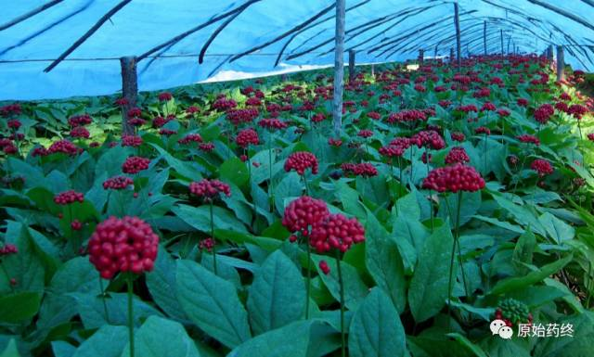

林下山参

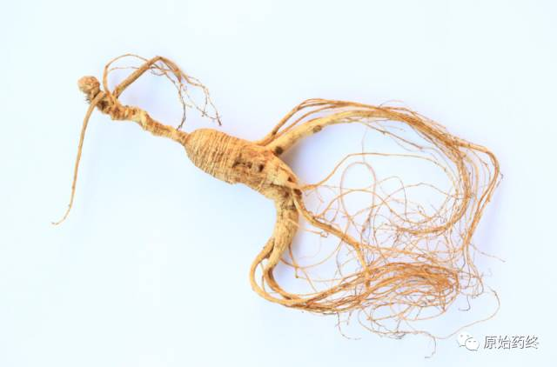

园参

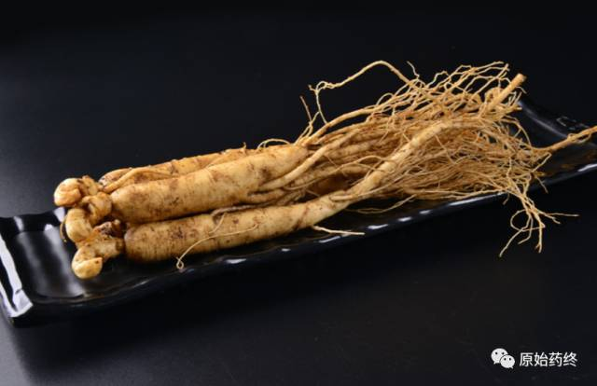

人参片

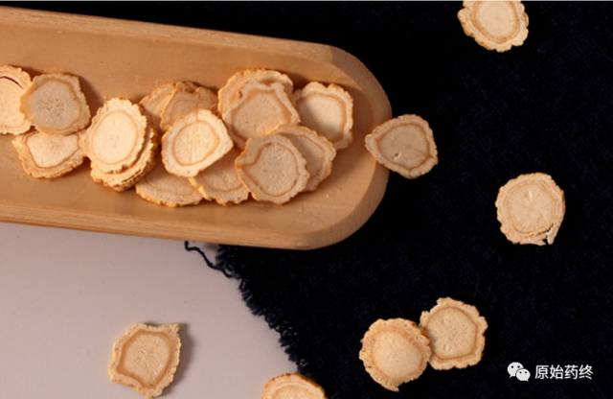

# ****下面为2020版中国药典标准****

# ****人参****

RenshenGINSENG RADIX ET RHIZOMA  
本品为五加科植物人参Panax ginseng C.A.Mey.的干燥根和根茎。多于秋季采挖，洗净经晒干或烘干。栽培的俗称"园参"；播种在山林野生状态下自然生长的称"林下山参"，习称"籽海"。**【性状】** 主根呈纺锤形或圆柱形，长3～15cm，直径1～2cm。表面灰黄色，上部或全体有疏浅断续的粗横纹及明显的纵皱，下部有支根2～3条，并着生多数细长的须根，须根上常有不明显的细小疣状突出。根茎（芦头）长1～4cm，直径0.3～1.5cm，多拘挛而弯曲，具不定根（艼）和稀疏的凹窝状茎痕（芦碗）。质较硬，断面淡黄白色，显粉性，形成层环纹棕黄色，皮部有黄棕色的点状树脂道及放射状裂隙。香气特异，味微苦、甘。或主根多与根茎近等长或较短，呈圆柱形、菱角形或人字形，长1～6cm。表面灰黄色，具纵皱纹，上部或中下部有环纹。支根多为2～3条，须根少而细长，清晰不乱，有较明显的疣状突起。根茎细长，少数粗短，中上部具稀疏或密集而深陷的茎痕。不定根较细，多下垂。**【鉴别】** （1）本品横切面：木栓层为数列细胞。栓内层窄。韧皮部外侧有裂隙，内侧薄壁细胞排列较紧密，有树脂道散在，内含黄色分泌物。形成层成环。木质部射线宽广，导管单个散在或数个相聚，断续排列成放射状，导管旁偶有非木化的纤维。薄壁细胞含草酸钙簇晶。粉末淡黄白色。树脂道碎片易见，含黄色块状分泌物。草酸钙簇晶直径20～68μm，棱角锐尖。木栓细胞表面观类方形或多角形，壁细波状弯曲。网纹导管和梯纹导管直径10～56μm。淀粉粒甚多，单粒类球形、半圆形或不规则多角形，直径4～20μm，脐点点状或裂缝状；复粒由2～6分粒组成。（2）取本品粉末1g，加三氯甲烷40ml，加热回流1小时，弃去三氯甲烷液，药渣挥干溶剂，加水0.5ml搅拌湿润，加水饱和正丁醇10ml，超声处理30分钟，吸取上清液加3倍量氨试液，摇匀，放置分层，取上层液蒸干，残渣加甲醇1ml使溶解，作为供试品溶液。另取人参对照药材1g，同法制成对照药材溶液。再取人参皂苷Rb1对照品、人参皂苷Re对照品、人参皂苷Rf对照品及人参皂苷Rg1对照品，加甲醇制成每1ml各含2mg的混合溶液，作为对照品溶液。照薄层色谱法（通则0502）试验，吸取上述三种溶液各1～2μl，分别点于同一硅胶G薄层板上，以三氯甲烷-乙酸乙酯-甲醇-水（15:40:22:10）10℃以下放置的下层溶液为展开剂，展开，取出，晾干，喷以10%硫酸乙醇溶液，在105℃加热至斑点显色清晰，分别置日光和紫外光灯（365nm）下检视。供试品色谱中，在与对照药材色谱和对照品色谱相应位置上，分别显相同颜色的斑点或荧光斑点。**【检查】** **水分**不得过12.0%（通则0832第二法）。**总灰分** 不得过5.0%（通则2302）。**重金属及有害元素** 照铅、镉、砷、汞、铜测定法（通则2321原子吸收分光光度法或电感耦合等离子体质谱法）测定，铅不得过5mg/kg；镉不得过1mg/kg；砷不得过2mg/kg；汞不得过0.2mg/kg；铜不得过20mg/kg。**其他有机氯类农药残留量** 照气相色谱法（通则0521）测定。色谱条件与系统适用性试验 分析柱：以键合交联14%氰丙基苯基二甲基硅氧烷为固定液（DM1701或同类型）的毛细管柱（30m×0.32mm×0.25μm），验证柱：以键合交联5%苯基甲基硅氧烷为固定液（DB5或同类型）的毛细管柱（30m×0.32mm×0.25μm）；63Ni-ECD电子捕获检测器；进样口温度230℃，检测器温度300℃，不分流进样。程序升温：初始温度60℃，保持0.3分钟，以每分钟60℃升至170℃，再以每分钟10℃升至220℃，保持10分钟，再以每分钟1℃升至240℃，再以每分钟15℃升至280℃，保持5分钟。理论板数按α-BHC峰计算应不低于1×105，两个相邻色谱峰的分离度应大于1.5。混合对照品储备液的制备 分别精密称取五氯硝基苯、六氯苯、七氯（七氯、环氧七氯）、氯丹（顺式氯丹、反式氯丹、氧化氯丹）农药对照品适量，用正己烷溶解分别制成每1ml约含100μg的溶液。精密量取上述对照品溶液各1ml，置同一100ml量瓶中，加正己烷至刻度，摇匀；或精密量取有机氯农药混合对照品溶液1ml，置10ml量瓶中，加正己烷至刻度，摇匀，即得（每1ml含各农药对照品1μg）。混合对照品溶液的制备 精密量取上述混合对照品储备液，用正己烷制成每1ml分别含1ng、2ng、5ng、10ng、20ng、50ng、100ng的溶液，即得。供试品溶液的制备 取本品，粉碎成细粉（过二号筛），取约5g，精密称定，置具塞锥形瓶中，加水30ml，振摇10分钟，精密加丙酮50ml，称定重量，超声处理（功率300W，频率40kHz）30分钟，放冷，再称定重量，用丙酮补足减失的重量，再加氯化钠约8g，精密加二氯甲烷25ml，称定重量，超声处理（功率300W，频率40kHz）15分钟，再称定重量，用二氯甲烷补足减失的重量，振摇使氯化钠充分溶解，静置，转移至离心管中，离心（每分钟3000转）3分钟，使完全分层，将有机相转移至装有适量无水硫酸钠的具塞锥形瓶中，放置30分钟。精密量取15ml，置40℃水浴中减压浓缩至约1ml，加正己烷约5ml，减压浓缩至近干，用正己烷溶解并转移至5ml量瓶中，并稀释至刻度，摇匀，转移至离心管中，缓缓加入硫酸溶液（9→10）1ml，振摇1分钟，离心（每分钟3000转）10分钟，分取上清液，加水1ml，振摇，取上清液，即得。测定法 分别精密吸取供试品溶液和与之相应浓度的混合对照品溶液各1μl，注入气相色谱仪，分别连续进样3次，取3次平均值，按外标法计算，即得。本品中含五氯硝基苯不得过0.1mg/kg；六氯苯不得过0.1mg/kg；七氯（七氯、环氧七氯之和）不得过0.05mg/kg；氯丹（顺式氯丹、反式氯丹、氧化氯丹之和）不得过0.1mg/kg。**【含量测定】** 照高效液相色谱法（通则0512）测定。**色谱条件与系统适用性试验** 以十八烷基硅烷键合硅胶为填充剂；以乙腈为流动相A，以水为流动相B，按下表中的规定进行梯度洗脱；检测波长为203nm。理论板数按人参皂苷Rg1峰计算应不低于6000。

|  |  |  |
| --- | --- | --- |
| 时间（分钟） | 流动相A（%） | 流动相B（%） |
| 0～35 | 19 | 81 |
| 35～55 | 19→29 | 81→71 |
| 55～70 | 29 | 71 |
| 70～100 | 29→40 | 71→60 |

**对照品溶液的制备** 精密称取人参皂苷Rg1对照品、人参皂苷Re对照品及人参皂苷Rb1对照品，加甲醇制成每1ml各含0.2mg的混合溶液，摇匀，即得。**供试品溶液的制备** 取本品粉末（过四号筛）约1g，精密称定，置索氏提取器中，加三氯甲烷加热回流3小时，弃去三氯甲烷液，药渣挥干溶剂，连同滤纸筒移入100ml锥形瓶中，精密加水饱和正丁醇50ml，密塞，放置过夜，超声处理（功率250W，频率50kHz）30分钟，滤过，弃去初滤液，精密量取续滤液25ml，置蒸发皿中蒸干，残渣加甲醇溶解并转移至5ml量瓶中，加甲醇稀释至刻度，摇匀，滤过，取续滤液，即得。测定法 分别精密吸取对照品溶液10μl与供试品溶液10～20μl，注入液相色谱仪，测定，即得。本品按干燥品计算，含人参皂苷Rg1（C42H72O14）和人参皂苷Re（C48H82O18）的总量不得少于0.30%，人参皂苷Rb1（C54H92O23）不得少于0.20%。**饮片【炮制】** 润透，切薄片，干燥，或用时粉碎、捣碎。**人参片** 本品呈圆形或类圆形薄片。外表皮灰黄色。切面淡黄白色或类白色，显粉性，形成层环纹棕黄色，皮部有黄棕色的点状树脂道及放射性裂隙。体轻，质脆。香气特异，味微苦、甘。**【含量测定】** 同药材，含人参皂苷Rg1（C42H72O14）和人参皂苷Re（C48H82O18）的总量不得少于0.27%，人参皂苷Rb1（C54H92O23）不得少于0.18%。**【鉴别】**（除横切面外） **【检查】** 同药材。**【性味与归经】** 甘、微苦，微温。归脾、肺、心、肾经。**【功能与主治】** 大补元气，复脉固脱，补脾益肺，生津养血，安神益智。用于体虚欲脱，肢冷脉微，脾虚食少，肺虚喘咳，津伤口渴，内热消渴，气血亏虚，久病虚羸，惊悸失眠，阳痿宫冷。**【用法与用量】** 3～9g，另煎兑服；也可研粉吞服，一次2g，一日2次。**【注意】** 不宜与藜芦、五灵脂同用。**【贮藏】** 置阴凉干燥处，密闭保存，防蛀。

人参植物



林下山参



园参



人参片



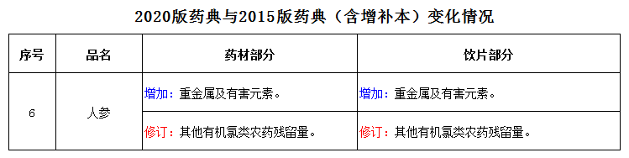

# ****下面为2020版中国药典标准****

# ****人参****

RenshenGINSENG RADIX ET RHIZOMA  
本品为五加科植物人参Panax ginseng C.A.Mey.的干燥根和根茎。多于秋季采挖，洗净经晒干或烘干。栽培的俗称"园参"；播种在山林野生状态下自然生长的称"林下山参"，习称"籽海"。**【性状】** 主根呈纺锤形或圆柱形，长3～15cm，直径1～2cm。表面灰黄色，上部或全体有疏浅断续的粗横纹及明显的纵皱，下部有支根2～3条，并着生多数细长的须根，须根上常有不明显的细小疣状突出。根茎（芦头）长1～4cm，直径0.3～1.5cm，多拘挛而弯曲，具不定根（艼）和稀疏的凹窝状茎痕（芦碗）。质较硬，断面淡黄白色，显粉性，形成层环纹棕黄色，皮部有黄棕色的点状树脂道及放射状裂隙。香气特异，味微苦、甘。或主根多与根茎近等长或较短，呈圆柱形、菱角形或人字形，长1～6cm。表面灰黄色，具纵皱纹，上部或中下部有环纹。支根多为2～3条，须根少而细长，清晰不乱，有较明显的疣状突起。根茎细长，少数粗短，中上部具稀疏或密集而深陷的茎痕。不定根较细，多下垂。**【鉴别】** （1）本品横切面：木栓层为数列细胞。栓内层窄。韧皮部外侧有裂隙，内侧薄壁细胞排列较紧密，有树脂道散在，内含黄色分泌物。形成层成环。木质部射线宽广，导管单个散在或数个相聚，断续排列成放射状，导管旁偶有非木化的纤维。薄壁细胞含草酸钙簇晶。粉末淡黄白色。树脂道碎片易见，含黄色块状分泌物。草酸钙簇晶直径20～68μm，棱角锐尖。木栓细胞表面观类方形或多角形，壁细波状弯曲。网纹导管和梯纹导管直径10～56μm。淀粉粒甚多，单粒类球形、半圆形或不规则多角形，直径4～20μm，脐点点状或裂缝状；复粒由2～6分粒组成。（2）取本品粉末1g，加三氯甲烷40ml，加热回流1小时，弃去三氯甲烷液，药渣挥干溶剂，加水0.5ml搅拌湿润，加水饱和正丁醇10ml，超声处理30分钟，吸取上清液加3倍量氨试液，摇匀，放置分层，取上层液蒸干，残渣加甲醇1ml使溶解，作为供试品溶液。另取人参对照药材1g，同法制成对照药材溶液。再取人参皂苷Rb1对照品、人参皂苷Re对照品、人参皂苷Rf对照品及人参皂苷Rg1对照品，加甲醇制成每1ml各含2mg的混合溶液，作为对照品溶液。照薄层色谱法（通则0502）试验，吸取上述三种溶液各1～2μl，分别点于同一硅胶G薄层板上，以三氯甲烷-乙酸乙酯-甲醇-水（15:40:22:10）10℃以下放置的下层溶液为展开剂，展开，取出，晾干，喷以10%硫酸乙醇溶液，在105℃加热至斑点显色清晰，分别置日光和紫外光灯（365nm）下检视。供试品色谱中，在与对照药材色谱和对照品色谱相应位置上，分别显相同颜色的斑点或荧光斑点。**【检查】** **水分**不得过12.0%（通则0832第二法）。**总灰分** 不得过5.0%（通则2302）。**重金属及有害元素** 照铅、镉、砷、汞、铜测定法（通则2321原子吸收分光光度法或电感耦合等离子体质谱法）测定，铅不得过5mg/kg；镉不得过1mg/kg；砷不得过2mg/kg；汞不得过0.2mg/kg；铜不得过20mg/kg。**其他有机氯类农药残留量** 照气相色谱法（通则0521）测定。色谱条件与系统适用性试验 分析柱：以键合交联14%氰丙基苯基二甲基硅氧烷为固定液（DM1701或同类型）的毛细管柱（30m×0.32mm×0.25μm），验证柱：以键合交联5%苯基甲基硅氧烷为固定液（DB5或同类型）的毛细管柱（30m×0.32mm×0.25μm）；63Ni-ECD电子捕获检测器；进样口温度230℃，检测器温度300℃，不分流进样。程序升温：初始温度60℃，保持0.3分钟，以每分钟60℃升至170℃，再以每分钟10℃升至220℃，保持10分钟，再以每分钟1℃升至240℃，再以每分钟15℃升至280℃，保持5分钟。理论板数按α-BHC峰计算应不低于1×105，两个相邻色谱峰的分离度应大于1.5。混合对照品储备液的制备 分别精密称取五氯硝基苯、六氯苯、七氯（七氯、环氧七氯）、氯丹（顺式氯丹、反式氯丹、氧化氯丹）农药对照品适量，用正己烷溶解分别制成每1ml约含100μg的溶液。精密量取上述对照品溶液各1ml，置同一100ml量瓶中，加正己烷至刻度，摇匀；或精密量取有机氯农药混合对照品溶液1ml，置10ml量瓶中，加正己烷至刻度，摇匀，即得（每1ml含各农药对照品1μg）。混合对照品溶液的制备 精密量取上述混合对照品储备液，用正己烷制成每1ml分别含1ng、2ng、5ng、10ng、20ng、50ng、100ng的溶液，即得。供试品溶液的制备 取本品，粉碎成细粉（过二号筛），取约5g，精密称定，置具塞锥形瓶中，加水30ml，振摇10分钟，精密加丙酮50ml，称定重量，超声处理（功率300W，频率40kHz）30分钟，放冷，再称定重量，用丙酮补足减失的重量，再加氯化钠约8g，精密加二氯甲烷25ml，称定重量，超声处理（功率300W，频率40kHz）15分钟，再称定重量，用二氯甲烷补足减失的重量，振摇使氯化钠充分溶解，静置，转移至离心管中，离心（每分钟3000转）3分钟，使完全分层，将有机相转移至装有适量无水硫酸钠的具塞锥形瓶中，放置30分钟。精密量取15ml，置40℃水浴中减压浓缩至约1ml，加正己烷约5ml，减压浓缩至近干，用正己烷溶解并转移至5ml量瓶中，并稀释至刻度，摇匀，转移至离心管中，缓缓加入硫酸溶液（9→10）1ml，振摇1分钟，离心（每分钟3000转）10分钟，分取上清液，加水1ml，振摇，取上清液，即得。测定法 分别精密吸取供试品溶液和与之相应浓度的混合对照品溶液各1μl，注入气相色谱仪，分别连续进样3次，取3次平均值，按外标法计算，即得。本品中含五氯硝基苯不得过0.1mg/kg；六氯苯不得过0.1mg/kg；七氯（七氯、环氧七氯之和）不得过0.05mg/kg；氯丹（顺式氯丹、反式氯丹、氧化氯丹之和）不得过0.1mg/kg。**【含量测定】** 照高效液相色谱法（通则0512）测定。**色谱条件与系统适用性试验** 以十八烷基硅烷键合硅胶为填充剂；以乙腈为流动相A，以水为流动相B，按下表中的规定进行梯度洗脱；检测波长为203nm。理论板数按人参皂苷Rg1峰计算应不低于6000。

|  |  |  |
| --- | --- | --- |
| 时间（分钟） | 流动相A（%） | 流动相B（%） |
| 0～35 | 19 | 81 |
| 35～55 | 19→29 | 81→71 |
| 55～70 | 29 | 71 |
| 70～100 | 29→40 | 71→60 |

**对照品溶液的制备** 精密称取人参皂苷Rg1对照品、人参皂苷Re对照品及人参皂苷Rb1对照品，加甲醇制成每1ml各含0.2mg的混合溶液，摇匀，即得。**供试品溶液的制备** 取本品粉末（过四号筛）约1g，精密称定，置索氏提取器中，加三氯甲烷加热回流3小时，弃去三氯甲烷液，药渣挥干溶剂，连同滤纸筒移入100ml锥形瓶中，精密加水饱和正丁醇50ml，密塞，放置过夜，超声处理（功率250W，频率50kHz）30分钟，滤过，弃去初滤液，精密量取续滤液25ml，置蒸发皿中蒸干，残渣加甲醇溶解并转移至5ml量瓶中，加甲醇稀释至刻度，摇匀，滤过，取续滤液，即得。测定法 分别精密吸取对照品溶液10μl与供试品溶液10～20μl，注入液相色谱仪，测定，即得。本品按干燥品计算，含人参皂苷Rg1（C42H72O14）和人参皂苷Re（C48H82O18）的总量不得少于0.30%，人参皂苷Rb1（C54H92O23）不得少于0.20%。**饮片【炮制】** 润透，切薄片，干燥，或用时粉碎、捣碎。**人参片** 本品呈圆形或类圆形薄片。外表皮灰黄色。切面淡黄白色或类白色，显粉性，形成层环纹棕黄色，皮部有黄棕色的点状树脂道及放射性裂隙。体轻，质脆。香气特异，味微苦、甘。**【含量测定】** 同药材，含人参皂苷Rg1（C42H72O14）和人参皂苷Re（C48H82O18）的总量不得少于0.27%，人参皂苷Rb1（C54H92O23）不得少于0.18%。**【鉴别】**（除横切面外） **【检查】** 同药材。**【性味与归经】** 甘、微苦，微温。归脾、肺、心、肾经。**【功能与主治】** 大补元气，复脉固脱，补脾益肺，生津养血，安神益智。用于体虚欲脱，肢冷脉微，脾虚食少，肺虚喘咳，津伤口渴，内热消渴，气血亏虚，久病虚羸，惊悸失眠，阳痿宫冷。**【用法与用量】** 3～9g，另煎兑服；也可研粉吞服，一次2g，一日2次。**【注意】** 不宜与藜芦、五灵脂同用。**【贮藏】** 置阴凉干燥处，密闭保存，防蛀。